Yann N°3203530
MARTY

L'Algorithmie Génétique

1) Note Introductive

1.1. L'algorithmie génétique : définitions, exemples et possibilités d'évolution

Il existe de nombreuses façons de résoudre des problèmes complexes via des solutions mathémathiques et/ou informatiques définies, mais il existe aussi des solutions employant de l'intelligence artificielle, en apprenant au programme à résoudre ces problèmes lui-même.
À mi-chemin entre ces deux extrêmes, se trouve un autre moyen : les heuristiques. Il s'agit de programmes qui sont capable d'analyser un espace de solutions et d'en tirer la plus optimale. Dans cette catégorie, on retrouve les algorithmes évolutionnistes, qui s'inspirent de la théorie de l'évolution, et plus particulièrement les algorithmes génétiques.
L'objectif de cette bibliographie commentée est de fournir une introduction à ce type d'algorithme en fournissant des sources commentée contenant des éléments définitionnels, des exemples d'applications, ainsi que les possibilités d'améliorations qui pourraient être apportées à ceux-ci.

1.2. Analyse des besoins

1.2.1 Thésaurus
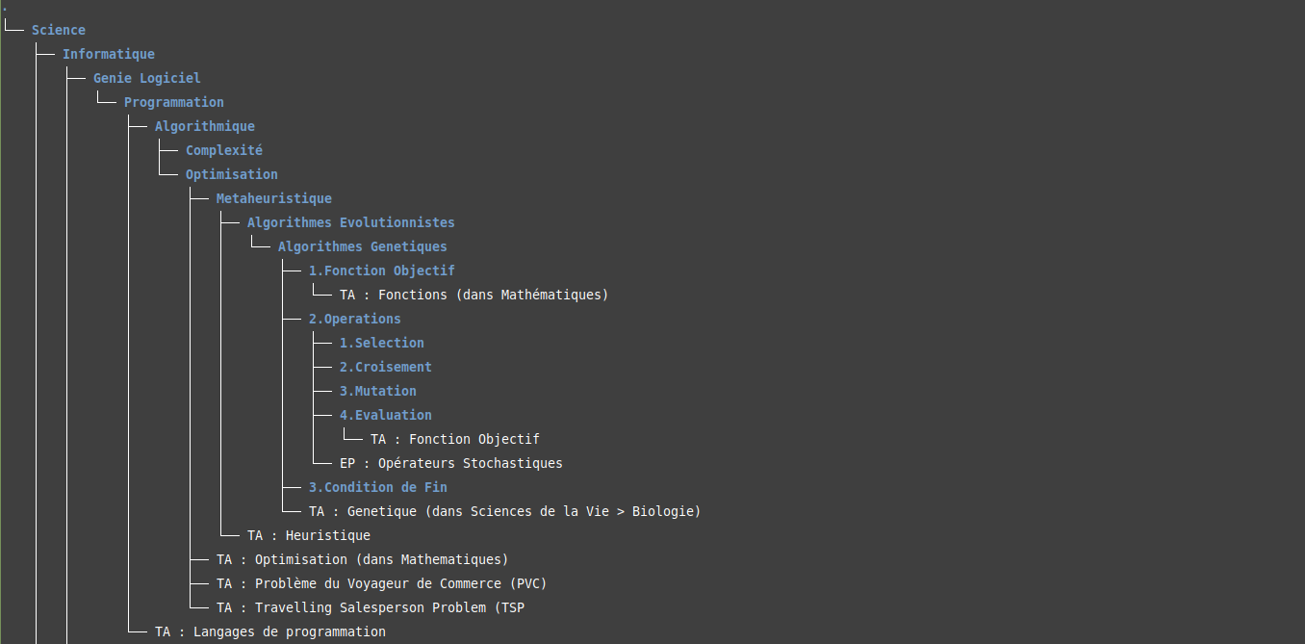
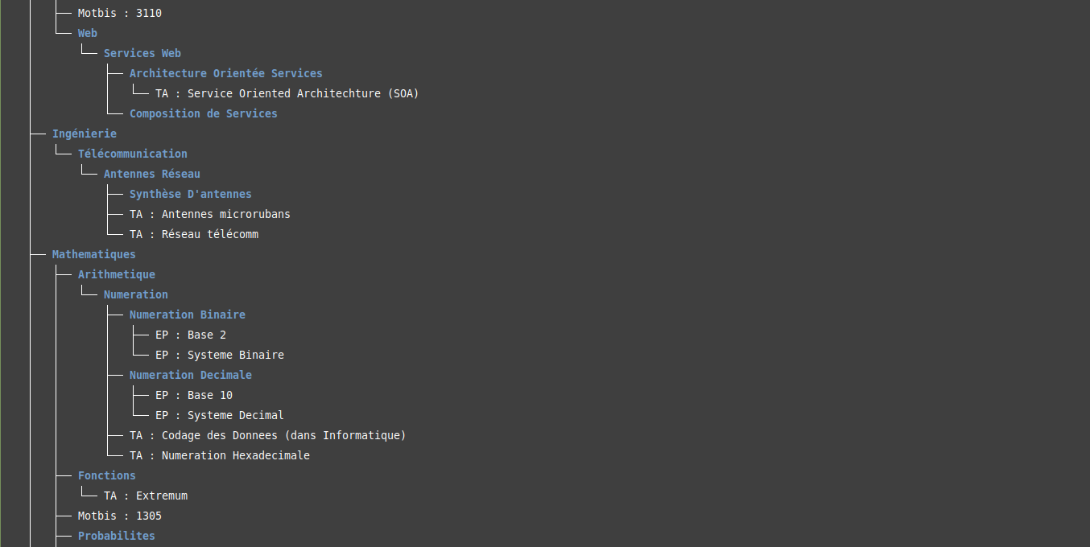
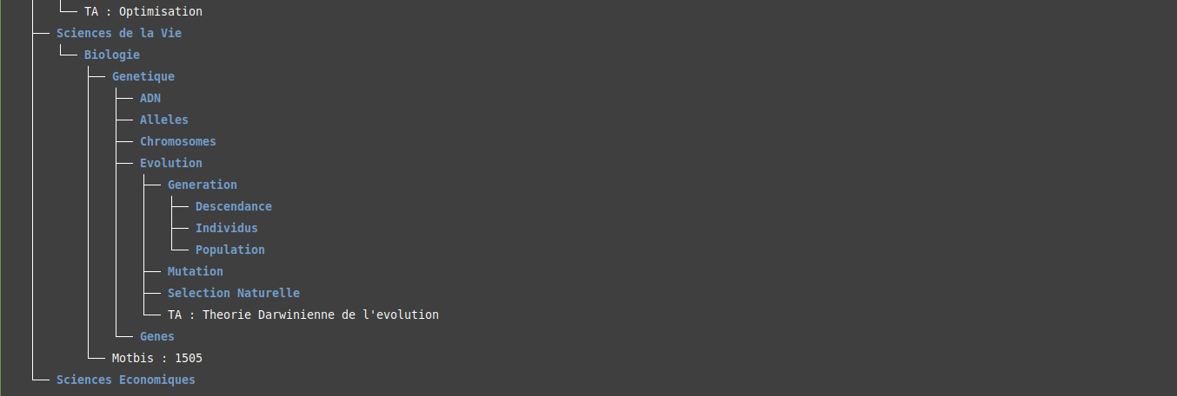

1.2.2 Besoin repéré
Le besoin auquel je souhaite répondre en composant cette bibliographie est d'ordre purement personnel. Il s'agit d'un sujet que j'ai étudié il y a de celà quelques années lors de mon stage de fin d'IUT. Le but de cette bibliographie est de me réintéresser à l'algorithmie génétique d'un oeil plus nouveau, de mettre à jour mes connaissances, et de trouver de l'inspiration dans les exemples présentés afin de réaliser de nouveaux projets.

1.3 Plan de la collection de références

La plupart des références sont placées ci-dessous dans l'ordre alphabétique à l'intérieur de la partie qu'elles traitent. Celles qui ne le sont pas suivent un ordre logique.

Elements définitionnels et introduction à l'algorithmie génétique :
Référence 1 : (Placée en premier car nécessaire à la compréhension de la plupart des références suivantes)
LOPEZ, Luis. "Le Système Binaire", [document PDF en ligne]
Disponible sur : <maths-sciences.fr>

Référence 2 : (Placée ici car elle fournit des éléments définitionneles aidant à mieux comprendre la référence suivante)
THEDE, Scott M. "An introduction to Genetic Algorithms", [document PDF en ligne]
Disponible sur : <DePauw University>

Référence 3 :
ASHFAQ, Ahsan. "Introduction to Genetic Algorithms" (part 1, 2), [Vidéos en ligne]
Disponible sur : <Youtube>

Application d'algorithmie génétique en contexte d'apprentissage
Référence 4 :
ASHFAQ, Ahsan. "Introduction to Genetic Algorithms" (part 3), [Vidéo en ligne]
Disponible sur : <Youtube>

Référence 5 :
BRAHIM, Khaled. "Le Problème du Voyageur de Commerce", [SlideShare en ligne]
Disponible sur : <SlideShare>

Exemples d'application d'algorithmie génétique en contexte professionnel
Référence 6 :
BENDIMERAD, Fethi-Tarik. "Synthèse d'antennes microrubans en réseaux non-periodiques & partir de modèles équivalents. Optimisation par I'algorithme genetique"
[Document PDF en ligne]
Disponible sur : <Springer Univ Lyon 3>

Référence 7 :
CHOUCHANI, Imed. "Utilisation d'un algorithme génétique pour la composition de services Web", [Document PDF en ligne]
Disponible sur : <Site de l'Université du Québec à Montréal>

Référence 8 :
VALLEE, Thomas. "Présentation des algorithmes génétiques et de leurs applications en économie", [Document PDF en ligne]
Disponible sur : <JSTOR>

Perpectives d'évolution et d'applications futures de l'algorithmie génétique
Référence 9 :
KATOSH, Sourab. "A review on genetic algorithm: past, present, and future" [Article en ligne], [publié le 31 Oct. 2020]
Disponible sur : <Link Springer>

Référence 10 :
RANDALL, Marcus. "The Future and Applications of Genetic Algorithms" [Article et document PDF en ligne]
Disponible sur : <ResearchGate>

1.4. Evaluation d'un ressource
La ressource que j'ai décidée d'évaluer est la suite de vidéo "Introduction to Genetic Algorithms", par Ahsan ASHFAQ.

1.4.1 Pertinence
Les vidéos éducatives sur l'algorithmie génétique ne sont pas foules sur les plateformes de streaming en ligne, il en existe cependant quelques-unes. Si j'ai choisi celle-ci en particulier, c'est entre-autres par préférence personnelle. En effet il s'agit des vidéos que j'ai moi-même visionné lorsque je faisais des recherche sur le sujet dans le contexte de mon stage de fin d'IUT. Il s'agissait à l'époque d'une des rares séries vidéos sur le sujet et mon maître de stage me l'avait particulièrement recommandée.

1.4.2 Qualité
Un format assez court pour ne pas perdre l'auditeur, découpé en plusieurs parties structurées et organisées en un ordre logique et simple à suivre, le tout amené avec des graphiques et des diapositives textuelles afin de bien comprendre tout ce qui est expliqué. Rien ne manque pour une série de vidéos éducatives de bonne qualité.

1.4.3 Crédibilité
D'après mes recherches, l'auteur de ces vidéos, Ahsan ASHFAQ, serait un enseignant-chercheur pakistanais. Son compte Facebook mentionne qu'il travaille au "Higher Education, Archives & Libraries Department of Khybar Pakhtunkhwa" (L'équivalent du Ministère de l'Éducation et de la Culture au Pakistan), ainsi que l'administrateur d'un Groue Facebook nommé "Learn Computer Science with Ahsan Ashfaq", il est donc on-ne-peut mieux placé pour produire du contenu éducatif.

2) Bibliographie

2.1 Éléments définitionnels et introduction à l'algorithmie génétique

2.1.1 Référence 1 : Le système binaire, par Luis Lopez
L'écriture (ou système) binaire est un système de notation numérique que l'on appelle Base 2, c'est à dire qu'elle ne comporte que deux idéogrammes : 0 et 1. Pour comparaison, notre sytème numérique courant s'appelle l'écriture décimale (ou système décimal), ou Base 10, car elle comprend dix idéogrammes : 0, 1, 2, 3, 4, 5, 6, 7, 8 et 9. L'écriture binaire repose sur le fait que tout nombre peut s'écrire sous la forme d'une somme de puissances de 2. L'intérêt de ce document est de comprendre le fonctionnement du sytème binaire étant donné qu'il est utilisé pour tout transport d'information par voie électronique et trouve son utilité dans tous les domaines liés à l'informatique et l'électronique, de plus il sera de nouveau mentionné dans les documents suivants.

Mots-clés : Informatique, système, base, décimal, binaire

2.1.2 Référence 2 : "An Introduction to Genetic Algorithms", par Scott M. Thede
Un algorithme génétique est un type d'algorithme de recherche (ou d'optimisation), son but étant de trouver une solution optimale en explorant un espace de solutions. Cette recherche est effectuée d'une façon visant à imiter le concept d'évolution : on crée aléatoirement une population de solutions dans laquelle on sélectionne les meilleurs individus. On va ensuite les croiser, aléatoirement, deux par deux (ils seront les parents) jusqu'à obtenir une nouvelle population, ou nouvelle génération, de la même taille que la précédente. Une fois la nouvelle population obtenue, on laissera (ALEATOIREMENT) certains individus muter génétiquement (mais très légèrement) afin d'étendre les possibilités de solutions.

Mots-clés : Algorithme génétique, évolution, génération, opérateurs

2.1.3 Référence 3 : Série vidéo : "Intro to Genetic Algorithms", par Ahsan Ashfaq (Parties 1 et 2)
Dans ces deux vidéos, l'auteur nous expose premièrement les principes de base des algorithmes génétique. Tout dabord, l'optimisation, qui consiste à chercher à maximisier ou minimiser le résultat d'un fonction. Puis la génétique naturelle, de laquelle les AG sont fortement inspirés ainsi que la "loi du plus fort" (survival of the fittest) et la fonction objectif, qui sert à déterminer si un individu est assez "fort" (fit). Deuxièmement, il rentre plus en détails dans les fonctionnement des opérateurs stochastiques, ces opérations qui servent à faire évoluer une population pour en créer un nouvelle : la sélection, le croisement et la mutation. Il explique pour finir quelques exemples de condition de fin à "imposer" à l'algorithme, car sinon il continuearait d'essayer de progresser à l'infini.

Mots-clés : Algorithme génétique, génétique naturelle, fonction objectif, opérateurs stochastiques

2.2 Application d'algorithmie génétique en contexte d'apprentissage

2.1.3 Référence 4 : Série vidéo : "Intro to Genetic Algorithms", par Ahsan Ashfaq (Partie 3)
Dans cette troisième vidéo, l'auteur nous expose un exemple simple afin de nous aider à comprendre les différents fonctionnements des opérateurs stochastiques et de la fonction objectif. Il utilise pour cela une fonction de type f(x) = x², qu'il tente de maximiser, tout en gardant la valeur de x entre 1 et 31. La valeur d'un individu est encodée en binaire, de façon à ce que chaque chaîne de caractère en comprenne 5 : uniquement des 0 et des 1 (la valeur maximale d'un chaîne de 5 caractères en système binaire étant égale à 31, en système décimal). Il génère donc une population initiale de façon aléatoire, y applique les opérateurs pour obtenir une nouvelle génération d'individus, puis compare les résultats. Cette vidéo très claire permet de pouvoir s'exercer en reproduisant, de son côté, les différentes étapes et de comparer nos résultats avec ceux de l'auteur.

Mots-clés : Algorithme génétique, opérateurs stochastiques, système binaire

2.2.2 Référence 5 : Le Problème du Voyageur de Commerce (PVC / TSP), par Khaled Brahim, Hayet Khedhri, Rim Lassoued et Abir Sfar
Le Problème du Voyageur de Commerce (PVC), ou Traveling Salesperson Problem (TSP), est un problème de recherche du meilleur chemin qui a intrigué un bon nombre de chercheurs, mais d'autant plus d'étudiants. Le but est de trouver le chemin le plus court en partant d'un point, en passant par tous les autres points intermédiaires une seule fois, et en revenant au point de départ. Il existe de noumbreuses façons plus ou moins optimales de résoudre ce problème, l'une d'entre-elles faisaint appel aux algorithmes génétiques. Ce document est est un rapport de projet scolaire rédigé par des étudiants et explique la démarche à suivre pour y parvenir. Y ayant moi-même été confronté lors de mes études dans ce domaine, le PVC est un très bon problème pour se familiariser avec les algorithmes génétiques et la complexité algorithmique en général, c'est pourquoi il est plus que souvent employé dans des contextes éducatifs et d'apprentissage.

Mots-clés : PVC / TSP, algorithme génétiques, complexité

2.3 Exemples d'application d'algorithmie génétique en contexte professionnel

2.3.1 Référence 6 : Synthèse d'antennes microrubans [...] Optimisation par algorithme génétique, par Fethi-Tarik BENDIMERAD, Nourreddine BOUKLI-HACENE, Nawel HASSAINE
Dans les systèmes de télécommunication actuels, où la taille, le poids, le coût et la facilité d'installation sont des contraintes, des antennes à faible encombrement sont nécessaires. Les antennes microrubans peuvent répondre aux exigences de ces applications. Le but de cette étude est d'utiliser des modèles électriques équivalents simples et précis, permettant de tenir compte de l'ensemble des caractéristiques géométriques, électriques et technologiques des antennes et de leurs alimentations. La méthode de synthèse de ces réseaux est développée en employant une technique stochastique d'optimisation basée sur un algorithme génétique.

Mots-clés : Antenne réseau, synthèse d'antenne, optimisation, algorithme génétique

2.3.2 Référence 7 : Utilisation d'un algorithme génétique pour la composition de services web, par Imed Chouchani
L'architecture orientée services (SOA) est une évolution architecturale des systèmes d'informations qui formalise le concept d'échange et de partage inter-application. Une mise en oeuvre possible de cette architecture consiste à utiliser le Web comme support pour la communication entre services. L'objectif de ce mémoire est de développer une application basée sur les techniques des algorithmes génétiques pour la découverte et la composition de services Web.

Mots-clés : Services Web, composition de services, algortimes génétiques

2.3.3 Référence 8 : Présentation des algorithmes génétiques et de leur applications en économie, par Thomas Vallée et Murat Yildizoǧlu
Nous avons assisté ces dernières années à une croissance très rapide des travaux utilisant les algorithmes génétiques. Cette tendance peut être observée dans tous les domaines de la science économique. Cet article présente à la fois les mécanismes de base de ces algorithmes et un panorama de leurs applications en économie.

Mots-clés : Algorithmes génétiques, optimisation, dynamique économique

2.4 Perpectives d'évolution et d'applications futures de l'algorithmie génétique

2.4.1 Référence 9 : "A review on Genetic Algorithms : past, present and future", par Sourabh Katoch, Sumit Singh Chauhan et Vijay Kumar (Section "Challenges and future possibilities", sous-section : "Future research directions")
Malgré leurs nombreux avantages, les algorithmes génétiques (AG) restent limités et il reste certains obtacles à surmonter pour les faire progresser et évoluer. Les AG sont applicables dans de nombreux domaines différents pour peu que l'on sache bien les manier et en modifier la structure de base. L'optimalité de la solution obtenue pourrait cependant être améliorée en surmontant les obstacles présents. Cette étude a pour but d'expliquer le fonctionnement des AG, mais aussi de fournir des sources d'informations pertinentes à leur propos. L'auteur espère pouvoir encourager ses lecteurs à comprendre les fondamentaux des AG et à les utiliser dans leurs recherches.

Mots-clés : Algorithmes génétiques, histoire des AG, recherche, perspectives d'évolution

2.4.2 Référence 10 : "The future and applications of Genetic Algorithms", par Marcus Randall (Partie 5.0 : "The Future of Genetic Algorithms [pages 4-5]
Cette étude présente une façon de résoudre le Problème du Pendule Inversé (ou Cart-Pole Problem ou CPB), à l'aide d'algorithmes génétiques. Le CPB est un problème de physique non-linéaire assez complexe dans lequel on a un chariot, pouvant se déplacer sur un axe, sur lequel repose un "pillier" posé sur un pivot (le pendule inversé), le but étant de calculer les déplacements du chariot afin que le pillier ne tombe pas. L'auteur évalue aussi leurs différentes possibilités d'applications commerciales et d'évolutions futures.

Mots-clés : CPB, algorithmes génétiques, physique non-linéaire

